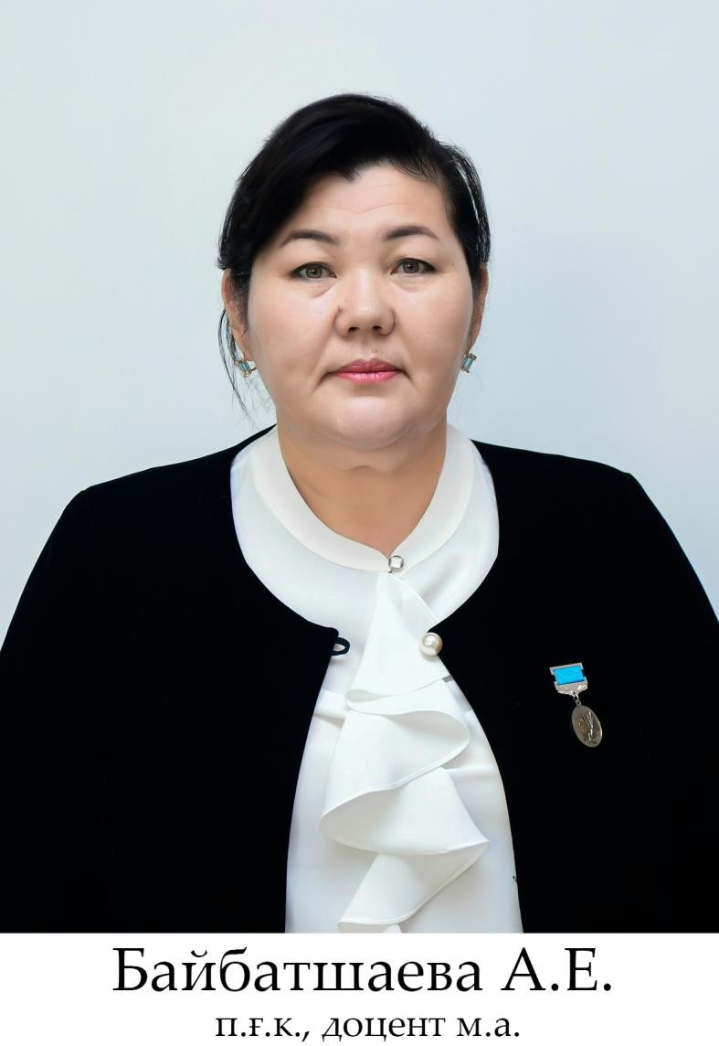

Байбатшаева Айдайкыз Еркинбековна 18.06.1967 г. родилась в селе Маякум Кызылкумского района Южно-Казахстанской области.
Удостояна медали за работу в области образования и науки в честь 80-летия ЮКГПУ (2018 г.).
Значок «Заслуженный работник образования Республики Казахстан» (2017 г.).
Деятельность в сфере оказания услуг: член секции РМЦ РК по образовательной программе «Профессиональное обучение» (2011 г.).
В 1985 году поступила в Казахский политехнический институт имени В.И. Ленина, в 1991 году с отличием окончила Чимкентский педагогический институт им. М. Ауезова по специальности «Общетехнические предметы и труд».
В 1987 году избрана депутатом Шымкентского областного совета от избирательного округа № 137.

Работала преподавателем в отделении «Трудовое обучение» в Шымкентском педагогическом институте им. М. Ауэзова с 1991 г.
В 1995 году Шымкентский педагогический институт им.М. Ауэзова был переименован в Международный Казахско-Турецкий университет им.Х. Ясави.
В 1997 году поступила в аспирантуру на кафедру «Педагогика», которую окончила в 2002 году.
В 1998 году была зарегистрирована научным сотрудником кафедры «Общая педагогика» кафедры «Педагогика» Южно-Казахстанского гуманитарного университета им.М.Ауэзова 13.00.01.
17 января 2007 г. Кандидат педагогических наук Южно-Казахстанского государственного университета имени М.О. Ауэзова защитила на заседании диссертационного совета 20.14.01.
В 2008-2010 годах работала заместителем декана естественно-педагогического факультета.
Список научных и научно - методических трудов более 100. В том числе имеет 6 свидетельств, зарегистрированных в комитете по правам интеллектуальной собственности Министерства юстиции Республики Казахстан.
Заняла 2 место в республиканском конкурсе дипломных работ (проектов). «Качество образования - фактор обеспечения конкурентоспособности образовательных программ», проведенный в Южно-Казахстанском государственном университете им. М. Ауэзова.
«Второй Форум педагогов - новаторов» заняла 1 место в номинации «Лучший учебно - методический комплекс». В 2010 году работала секретарем диссертационного Ученого совета университета.
В 2012-2013-2016 учебном году заняла 1-2 место в республиканском конкурсе дипломных работ (проектов).
В 2013 учебном году работала заведующей кафедрой «Профессиональное обучение и изобразительное искусство» Южно-Казахстанского государственного института.
Повышение квалификации: Национальная Академия им.И. Алтынсарина (НБА) по курсу «Менеджмент в образовании», курс «Новая педагогика. Обновленная программа», «Стратегическое видение развития университета. Обновление / разработка новой стратегии» Нур-Султан 2022 (№1673).
По настоящее времени Байбатшаева А. внесла значительный вклад в подготовку специалистов путем научно - теоретического обоснования наиболее эффективных путей и количества времени для лучшего совершенствования процесса подготовки специалистов трудового направления, разработки учебных планов и предметных программ на научной основе.
Дидактические основы повышения функциональной грамотности учащихся через приемы обучения steam на уроках художественного труда (Куланова Фариза Акимжановна- магистерская диссертация); Научно-методические основы преподавания контекстных методов обучения в подготовке педагога профессионального обучения (Полатбек Л. Ж.-Магистерская диссертация); в процессе профессионального обучения руководствовались рядом научно-исследовательских работ по направлениям: совершенствование умений и навыков учащихся на основе интерактивных технологий (Пазылбек А.-Магистерская диссертация), проектирование современной одежды на основе традиционного казахского костюма (Иманкулова З. А.-Магистерская диссертация).
В связи с рядом изменений в сфере образования, в том числе в подготовке учителей в соответствии с суверенитетом республики, в ходе научно-педагогической деятельности: 8 - вузовских, послевузовские образовательные программы, 9 - вузовские типовые программы, 10 - журналов, представленные комитетом по контролю в сфере образования МОН РК, свидетельство о государственной охране объектов интеллектуальной собственности - 10, РИНЦ-1, В журналах с нулевым Импакт - фактором - 3; 6 - за рубежом, около 100 научных статей, 6-автор учебных пособий, рекомендованных республиканским учебно - методическим советом (РУМС). В том числе «профессиональная психология» - «Методика профессионального обучения» -11.5 п. л.; 13.5,п.л. «Отраслевые материаловедение» -9,5 п.л., «домашняя культура» 6,5 п. л., «Дизайн и технология»- 5,5 п.л., «Технология визуализации информации» (совет РУМС) - 8,7 п.л.
Данные учебные пособия внедрены в учебный процесс ряда вузов Республики Казахстан.
В рамках темы «Модернизация профессионального обучения -повышение качества человеческого капитала» была научным руководителем на ІХ, ХІІ Республиканской студенческой предметной олимпиаде студентов высших учебных заведений Республики Казахстан по специальности 5В012000 - «профессиональное обучение» (2017 г., 2018 г., 2020 г.).
За курирование республиканского конкурса дипломных проектов ІІ призовое место (2015 г.), конкурс учебно-методического комплекса по специальностям Республиканского учебно-методического совета диплом I степени (2017 г.);
В 2022 году проектная работа удостоена гранта в размере 1 млн.на тему «Развитие проектного мышления студентов по художественному творчеству методами STEAM-образования».
В настоящее время является деканом факультета «Искусства и образования» Южно-Казахстанского государственного педагогического университета.

